МИНИСТЕРСТВО НАУКИ И ВЫСШЕГО ОБРАЗОВАНИЯ РОССИЙСКОЙ ФЕДЕРАЦИИ
Федеральное государственное автономное образовательное учреждение высшего образования
Санкт-Петербургский национальный исследовательский университет ИТМО
Мегафакультет трансляционных информационных технологий
Факультет информационных технологий и программирования
Лабораторная работа 2
По дисциплине «Телекоммуникационные системы и технологии»

Выполнили студенты группы №M3304
Орлов Владимир Дмитриевич
Квачук Сергей Алексеевич
Проверил
Иванов Василий Всеволодович

Санкт-Петербург
2025

Задание:
В работе даны 4 варианта задания (таблица 2). Необходимо сделать все варианты. На
приведенной схеме представлена составная локальная сеть. Отдельные локальные сети
соединены маршрутизаторами. Для каждой локальной сети указано количество компьютеров.
Провайдер выдал IP-cеть (данные о сети представлены в таблице 2). Необходимо установить IPадрес сети и допустимый диапазон адресов. Разделить сеть на части, используя маски. Маску
надо выбирать так, чтобы в отделяемой IP подсети было достаточно адресов.
Примечание: порт маршрутизатора, подключенный к локальной сети, имеет IP адрес!
Выделять диапазоны следует, начиная с самой большой сети.
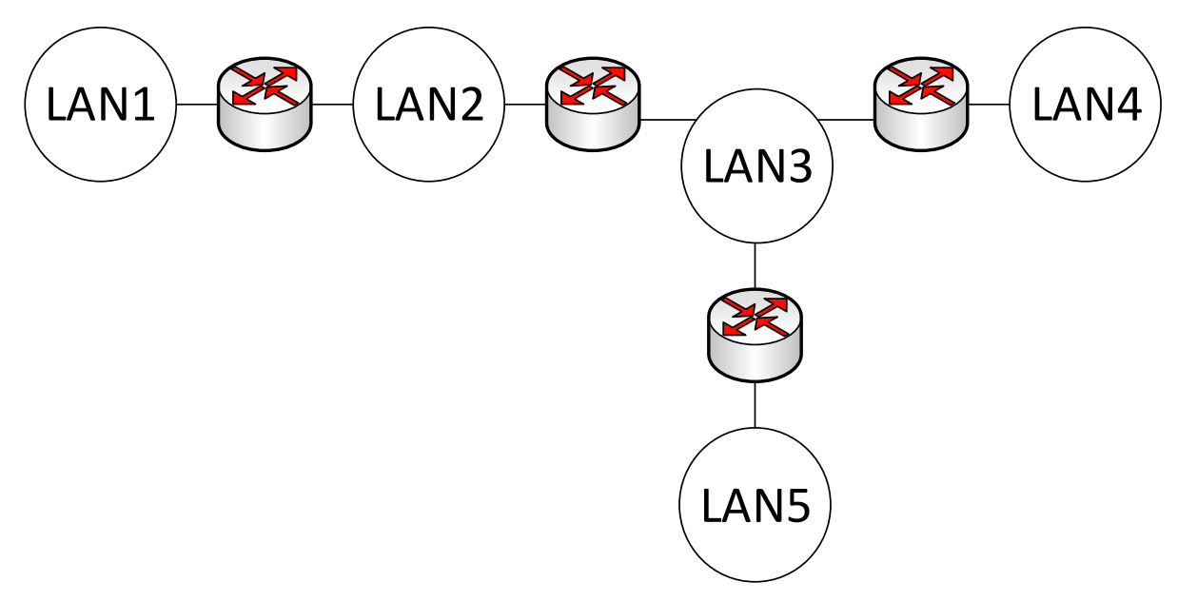
Вар. | IP- адрес из сети маска | Количество компьютеров в сети
 |  | Сеть 1 | Сеть 2 | Сеть 3 | Сеть 4 | Сеть 5
1 | 194.85.32.19  255.255.255.0 | 10 | 6 | 1 | 18 | 100
2 | 10.12.12.15  255.255.254.0 | 25 | 16 | 240 | 117 | 1
3 | 212.24.15.199  255.255.255.192 | 7 | 0 | 0 | 11 | 10
4 | 120.13.120.120  255.255.255.224 | 5 | 2 | 2 | 1 | 1

Вариант: 1
Сеть 194.85.32.19/24  255.255.255.0 | Сеть 1 | Сеть 2 | Сеть 3 | Сеть 4 | Сеть 5
IP-сети, маска | 194.85.32.160/28 | 194.85.32.176/28 | 194.85.32.192/29 | 194.85.32.128/27 | 194.85.32.0/25
Количество IP адресов в IP-сети | 16 | 16 | 8 | 32 | 128
Начальный и конечный адреса сети, пригодные для адресации портов маршрутизаторов и  компьютеров. | 194.85.32.161-174 | 194.85.32.177-190 | 194.85.32.193-198 | 194.85.32.129-158 | 194.85.32.1-126

Вариант: 2
Сеть 10.12.12.15/23  255.255.254.0 | Сеть 1 | Сеть 2 | Сеть 3 | Сеть 4 | Сеть 5
IP-сети, маска | 10.12.13.128/27 | 10.12.13.160/27 | 10.12.12.0/24 | 10.12.13.0/25 | 10.12.13.192/30
Количество IP адресов в IP-сети | 32 | 32 | 256 | 128 | 4
Начальный и конечный адреса сети, пригодные для адресации портов маршрутизаторов и  компьютеров. | 10.12.13.129-158 | 10.12.13.161-190 | 10.12.12.1-254 | 10.12.13.1-126 | 10.12.13.193-194

Вариант: 3
Сеть 212.24.15.199/26  255.255.255.192 | Сеть 1 | Сеть 2 | Сеть 3 | Сеть 4 | Сеть 5
IP-сети, маска | 212.24.15.224/28 | 212.24.15.248/30 | 212.24.15.240/29 | 212.24.15.192/28 | 212.24.15.208/28
Количество IP адресов в IP-сети | 16 | 4 | 8 | 16 | 16
Начальный и конечный адреса сети, пригодные для адресации портов маршрутизаторов и  компьютеров. | 212.24.15.225-238 | 212.24.15.249-250 | 212.24.15.241-246 | 212.24.15.193-206 | 212.24.15.209-222

Вариант:4
Сеть 120.13.120.120/27  255.255.255.224 | Сеть 1 | Сеть 2 | Сеть 3 | Сеть 4 | Сеть 5
IP-сети, маска | 120.13.120.96/29 | 120.13.120.112/29 | 120.13.120.104/29 | 120.13.120.120/30 | 120.13.120.124/30
Количество IP адресов в IP-сети | 8 | 8 | 8 | 4 | 4
Начальный и конечный адреса сети, пригодные для адресации портов маршрутизаторов и  компьютеров. | 120.13.120.97-102 | 120.13.120.113-118 | 120.13.120.105-110 | 120.13.120.121-122 | 120.13.120.125-126

Все расчеты сходятся с ipcalc.

